Würth Elektronik eiSos complète sa série WR-TBL avec 3 nouveaux modèles de borniers à ressorts pour circuits imprimés

Waldenburg, Allemagne, le 1 octobre 2015

Würth Elektronik eiSos ajoute trois nouvelles familles de borniers à ressorts pour circuits imprimés et complète ainsi sa large de gamme à succès de borniers de la série WR-TBL. Deux nouveaux pas, 5,08 et 7,50mm, sont ainsi disponibles. Une entrée de câbles à 45° est possible sur un des modèles au pas de 5,08mm et les polarités disponibles vont de 2 à 12 contacts. D’autres modèles sont également disponibles sur demande.

Ces nouveaux borniers sont homologués UL/cULus et VDE. Leur courant admissible peut atteindre 10 A/750 V_{CA} et ils sont adaptés à des températures de fonctionnement comprises entre -30°C et +120°C.

Grâce à deux bornes de connexion par contact, ces borniers sont solidement arrimés sur les circuits imprimés. Ils conviennent à un large éventail de sections de câbles allant de AWG30 (0,05 mm²) jusqu’à AWG16 (1,31 mm²) maximum.

Tous les produits sont en stock et des échantillons gratuits sont dès à présent disponibles.

Plus d’informations sur le site www.we-online.com

Matériel photo disponible
Le matériel photographique suivant est disponible, pour téléchargement, prêt à être imprimé : http://www.htcm.de/kk/wuerth
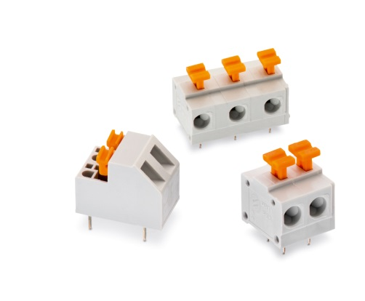

Source : Würth Elektronik eiSos
Connecteurs à fiches sans vis blocs terminaux de la série WR-TBL

À propos de Würth Elektronik eiSos :

La Würth Elektronik eiSos GmbH & Co. KG fabrique des composants électroniques et électromécaniques pour l'industrie de l'électronique. Würth Elektronik eiSos fait partie du groupe Würth, le leader mondial sur le marché des techniques de montage et de fixation. L'entreprise emploie plus de 6100 collaborateurs et a réalisé en 2014 un chiffre d'affaires de presque 400 millions d'euros. L'entreprise opère dans 50 pays du globe.

Des sites de production en Europe, Asie et Amérique approvisionnent un nombre croissant de clients dans le monde. La gamme de produit inclut composants CEM, Inductances, transformateurs, composants HF, varistors, condensateurs, modules de puissance, DEL, fiches de connexion, éléments d'alimentation électrique, interrupteurs et connectique.

Würth Elektronik eiSos est le plus gros fabricant européen de composants passifs.

Würth Elektronik : more than you expect !

